## **Modelo Descritivo do Sistema de Vendas de Sorvetes**

### **1. Introdução**

Este documento tem como objetivo apresentar a descrição geral do nosso sistema desenvolvido para registrar e gerenciar as vendas de sorvetes de pote em um ambiente comercial. Nossa proposta visa facilitar o controle sobre os produtos vendidos, os funcionários responsáveis pelas vendas e os clientes atendidos, além de permitir a organização eficiente das transações realizadas.

### **2. Objetivo do Sistema**

O sistema tem como finalidade centralizar e automatizar o processo de venda de sorvetes, proporcionando maior agilidade no atendimento e controle das informações. Por meio dele, é possível manter um histórico detalhado das vendas, vinculando cada transação a um cliente e ao funcionário que a realizou, além de registrar os produtos envolvidos e calcular automaticamente o valor total da venda.

### **3. Escopo**

O sistema abrange funcionalidades essenciais para o funcionamento de uma loja de sorvetes, incluindo o cadastro de produtos, clientes e funcionários. Também permite o registro detalhado das vendas, com data e valor total calculado com base nos produtos vendidos. Nesse viés, o escopo contempla o controle de estoque e o gerenciamento de entrada e saída dele.

### **4. Entidades Envolvidas**

O sistema é composto por quatro entidades principais: Sorvete, Funcionário, Cliente e Venda. Cada uma delas possui atributos específicos que permitem identificar e organizar as informações relevantes para o negócio. A entidade Sorvete armazena os dados dos produtos vendidos, como marca, sabor e preço, sendo cada item identificado por um código único. Já a entidade Funcionário representa os colaboradores da empresa, com informações como nome e CPF.

Os clientes são cadastrados com seus respectivos nomes e telefones de contato, e cada um recebe um identificador único. No entanto, por muitas vezes terem clientes que apenas estão de passagem e querem tomar um sorvete sem efetuar o cadastro temos um “Cliente Padrão” que serve para gerenciar as vendas feitas a este tipo de situação, onde o cliente passa apenas para tomar o sorvete de forma rápida assim não prejudicando sua rotina. As vendas registradas no sistema contêm dados como o funcionário responsável, o cliente atendido, a data da transação e o valor total, calculado com base nos produtos inseridos.

### **5. Relacionamentos**

As vendas são o ponto central do sistema, conectando as demais entidades. Cada venda é realizada por um único funcionário, embora um mesmo funcionário possa efetuar várias vendas diferentes ao longo do tempo. Da mesma forma, cada venda é feita para um único cliente, mas um cliente pode realizar múltiplas compras.

Além disso, cada venda pode conter mais de um sorvete, e cada sorvete pode aparecer em diversas vendas diferentes. Esse relacionamento entre vendas e sorvetes é do tipo muitos-para-muitos e, portanto, demanda uma estrutura intermediária no banco de dados, geralmente representada por uma tabela associativa.

### **6. Considerações Finais**

### Nosso sistema de vendas de sorvetes proposto busca oferecer uma estrutura simples e funcional para o registro de transações comerciais, conectando produtos, vendedores e clientes de forma integrada. Seu design é flexível o suficiente para ser expandido futuramente, podendo incluir recursos como relatórios financeiros detalhados e outras funcionalidades que agreguem valor à operação do negócio.

**DER**

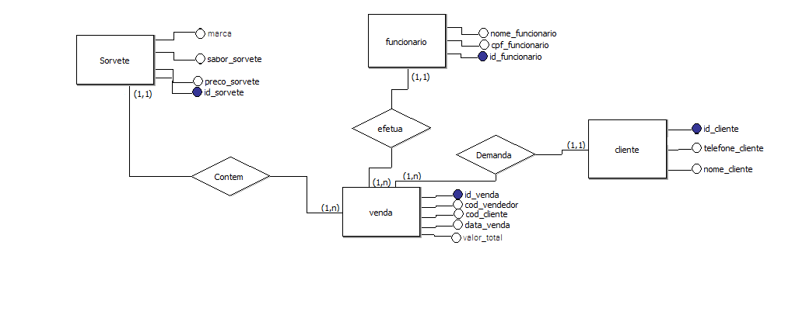

**Modelo Lógico**

**Funcionario**

* id_funcionario (INT, PK, AUTO_INCREMENT)
* nome_funcionario varchar (40) not null.
* cpf_funcionario varchar (14).

**Cliente**

* id_cliente (INT, PK, AUTO_INCREMENT)
* cpf_cliente VARCHAR (17).
* nome_cliente varchar (40).
* endereco cliente varchar (60).
* telefone cliente varchar (15).

**Sabor**

* id_sabor (INT, PK, AUTO_INCREMENET)
* descricao_sabor (VARCHAR(20))

**Sorvete**

* id_sorvete (INT, PRIMARY KEY AUTO_INCREMENT)
* tipo_sorvete (VARCHAR(8))
* preco_sorvete (VARCHAR(7))
* sabor_sorvete VARCHAR(15))

**Venda**

* id_venda (INT, PRIMARY KEY, AUTO_INCREMENT)
* cod_funcionario (INT, FX para Funcionario)
* cod_cliente (INT, FK para Cliente)
* data_venda (VARCHAR(10))
* Cod_sorvete (INT, FK para Sorvete)
* valor_venda (VARCHAR(9))

**Usuario**

* id_usuario (INT PK, AUTO_INCREMENT)
* nome_usuario VARCHAR(15).
* senha_usuario VARCHAR(15).